mappergenerator
修订记录：
序号 | 修订人 | 修订时间 | 修订内容 | 版本
1 | Wangh | 2018/07/18 | 初稿 | 0.1
2 | yyl | 2019/07/27 | 在生成实体时增加表空间设置。

引言
使用该插件可以很方便的生成实体类、Mapper接口以及对应的XML文件。本篇文档就是讲述如何在 MBG 中使用该插件。MBG介绍：
http://blog.csdn.net/isea533/article/details/42102297

生成器说明

简单介绍
通用 Mapper 专用代码生成器生成的 Model 会在原有基础上增加 @Table,@Id,@Column 等注解，方便自动与数据库字段进行映射。
运行MBG有多种方法，这里只介绍两种比较常见的方法。并且有关的内容会针对这样的运行方式进行配置。

Java编码方式运行MBG的集成介绍
引入 MBG 的依赖，同时项目中应该已经有通用 Mapper 的依赖了。
代码片段：
<dependency>
<groupId>org.mybatis.generator</groupId>
<artifactId>mybatis-generator-core</artifactId>
<version>1.3.7</version>
</dependency>
<dependency>
<groupId>tk.mybatis</groupId>
<artifactId>mapper-spring-boot-starter</artifactId>
<version>2.0.3</version>
</dependency>
<dependency>
<groupId>tk.mybatis</groupId>
<artifactId>mapper</artifactId>
<version>4.0.0</version>
</dependency>
<dependency>
<groupId>com.oracle</groupId>
<artifactId>ojdbc6</artifactId>
<version>11.2.0.4</version>
</dependency>

执行类Generator.java。
代码片段：
public static void main(String[] args) throws Exception {
// MBG执行过程中的警告信息
List<String> warnings = new ArrayList<String>();
//当生成的代码重复时，覆盖原代码
Boolean overwrite=true;
//读取MBG配置文件
InputStream is =Generator.class.getResourceAsStream("/generatorConfig.xml");
ConfigurationParser cp = new ConfigurationParser(warnings);
Configuration config=cp.parseConfiguration(is);
is.close();
DefaultShellCallback callback=new DefaultShellCallback(overwrite);
//创建MBG
MyBatisGenerator myBatisGenerator =new MyBatisGenerator(config, callback, warnings);
//执行生成代码
myBatisGenerator.generate(null);
//输出警告信息
for (String warning:warnings) {
System.out.println(warning);
}
}

配置generatorConfig.xml。
代码片段：
<generatorConfiguration>
<properties resource='db_maventest.properties' />
<!-- <properties resource='db_hstd.properties' /> -->
<context id="DB2Tables" defaultModelType="hierarchical" targetRuntime="MyBatis3Simple">
<property name="useMapperCommentGenerator" value="false"/>
<plugin type="tk.mybatis.mapper.generator.MapperPlugin">
<property name="mappers" value="cn.bimart.scf.util.MyMapper" />
<property name="caseSensitive" value="true"/>
<property name="forceAnnotation" value="true"/>
</plugin>
<commentGenerator>
<property name="suppressAllComments" value="true" />
<property name="suppressDate" value="true" />
<property name="addRemarkComments" value="true" />
</commentGenerator>
<jdbcConnection driverClass="${db.driver}"
connectionURL="${db.url}" userId="${db.username}" password="${db.password}">
<property name="remarksReporting" value="true" />
</jdbcConnection>
<javaTypeResolver type="org.mybatis.generator.internal.types.JavaTypeResolverDefaultImpl">
<property name="forceBigDecimals" value="false"/>
</javaTypeResolver>
<javaModelGenerator targetPackage="cn.bimart.scf.model"
targetProject="src\main\java">
<property name="enableSubPackages" value="false" />
<property name="trimStrings" value="false" />
</javaModelGenerator>
<sqlMapGenerator targetPackage="mapper" targetProject="src\main\resources">
<property name="enableSubPackages" value="false" />
</sqlMapGenerator>
<javaClientGenerator type="XMLMAPPER"
targetPackage="cn.bimart.scf.dao" targetProject="src\main\java">
<property name="enableSubPackages" value="false" />
</javaClientGenerator>
<!-- 表名 和生成 实体自定义名 -->
<table tableName="t_user" domainObjectName="User">
<!-- oracle 主键生成策略 -->
<generatedKey column="id" sqlStatement="select SEQ_{1}.nextval from dual"
identity="false" type="pre"/>
<columnOverride column="id" javaType="long" />
<columnOverride column="AGE" javaType="int" />
</table>
</context>
</generatorConfiguration>
这里最关键的参数就是mappers，配置后生成的Mapper接口都会自动继承MyMapper。MyMapper为自定义的基础接口且继承了通用mapper接口。
代码片段：
package cn.bimart.scf.util;
import tk.mybatis.mapper.common.Mapper;
import tk.mybatis.mapper.common.MySqlMapper;
public interface MyMapper<T> extends Mapper<T>, MySqlMapper<T> {
//TODO
//FIXME 特别注意，该接口不能被扫描到，否则会出错
}
项目标准结构：
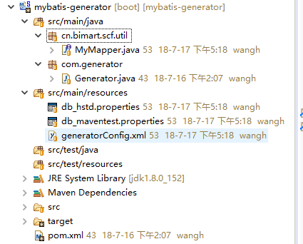

使用说明
首先将生成器导入到IDE中，
下载地址：
http://10.1.1.127:8080/svn/bimartproject/03.development/mybatis-generator
然后用户只需要修改generatorConfig.xml文件以下几项即可。
- 将数据库源修改为自己所使用的数据源；
- 将实体类、dao类、映射文件等生成位置修改为自己项目的包目录；
- 修改或添加要生成的表
- 主键策略：
可根据实际数据库情况配置主键生成策略，文中给出的为oracle使用序列自动生成主键策略。如不需要自动生成主键，则将主键策略配置去掉即可。
5、执行Generator.java即可生成
参考图：
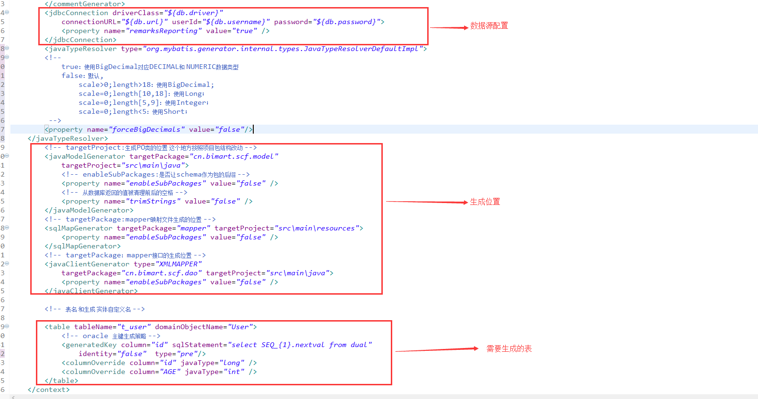
6.如果在多个表空间中存在同名称的表名时，在dbconfig.properties文件中怎么表空间参数：
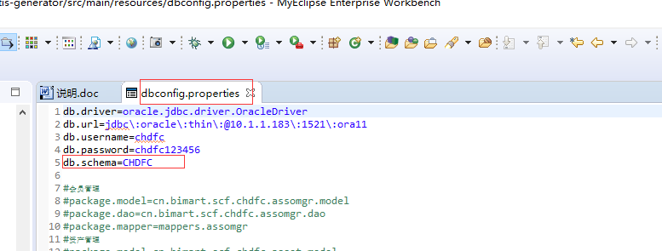
然后在要生成实体的table中加下图配置即可：
